Taller 6 Sistemas Empresariales

# Create an account

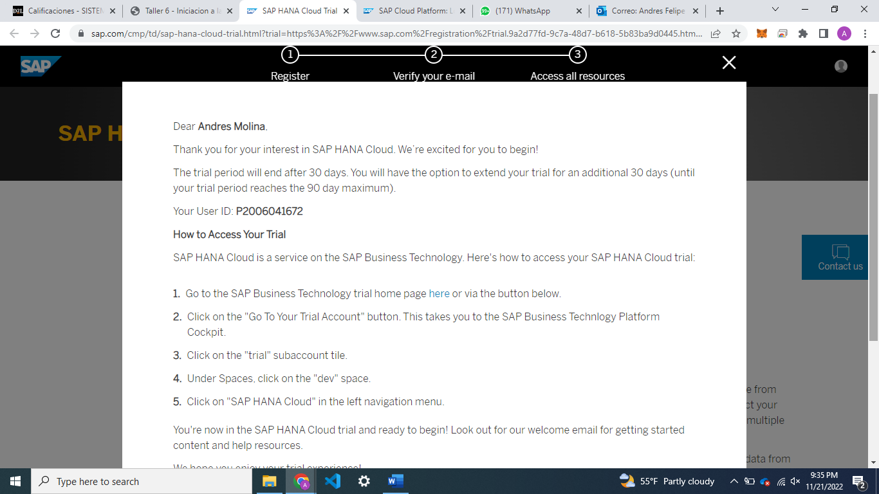

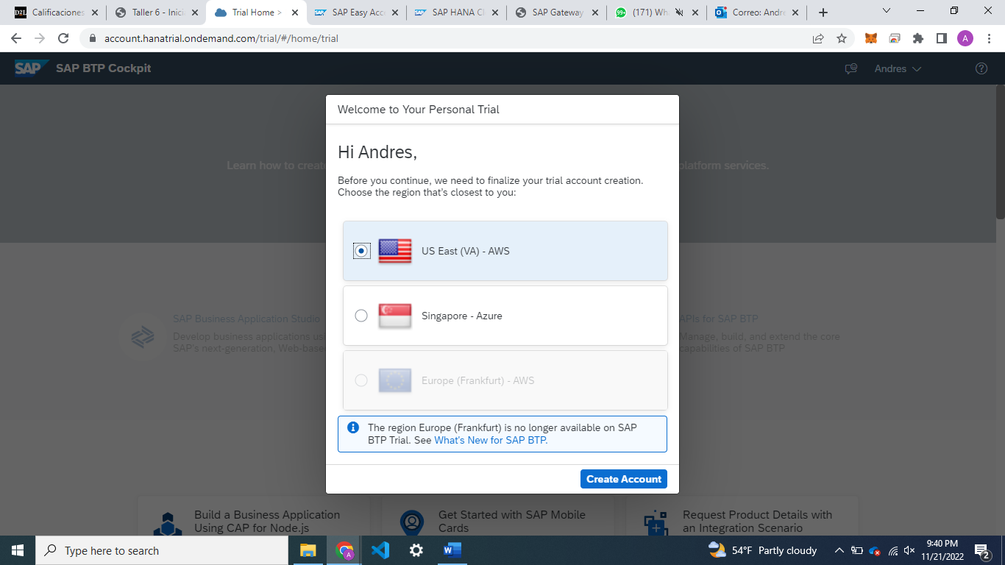

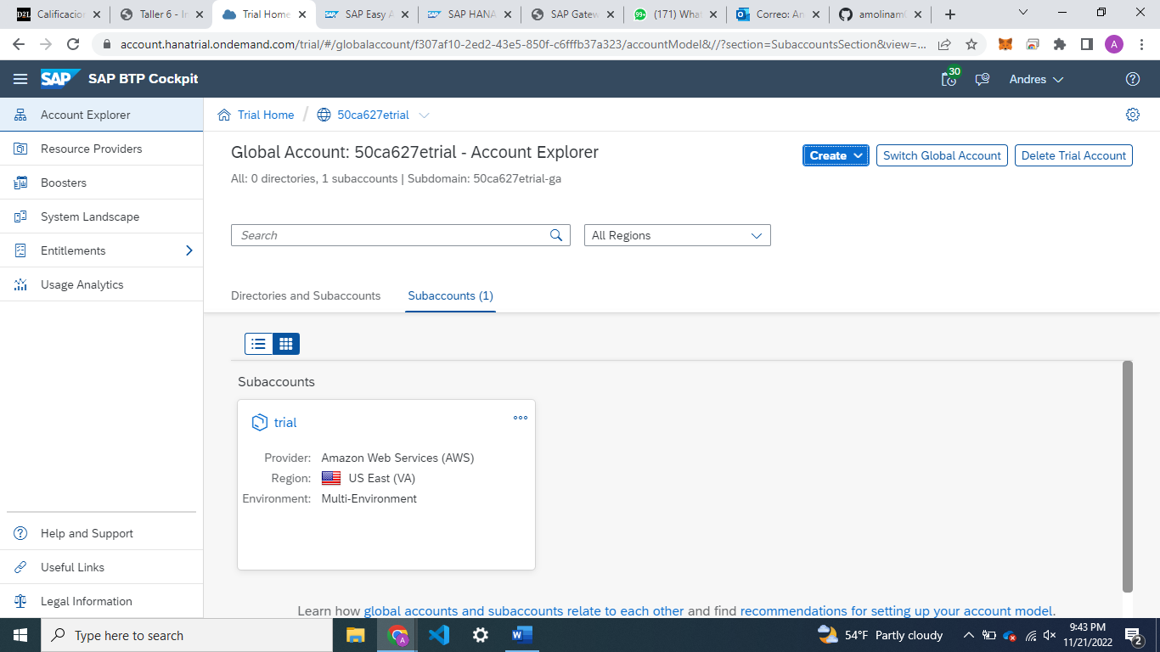

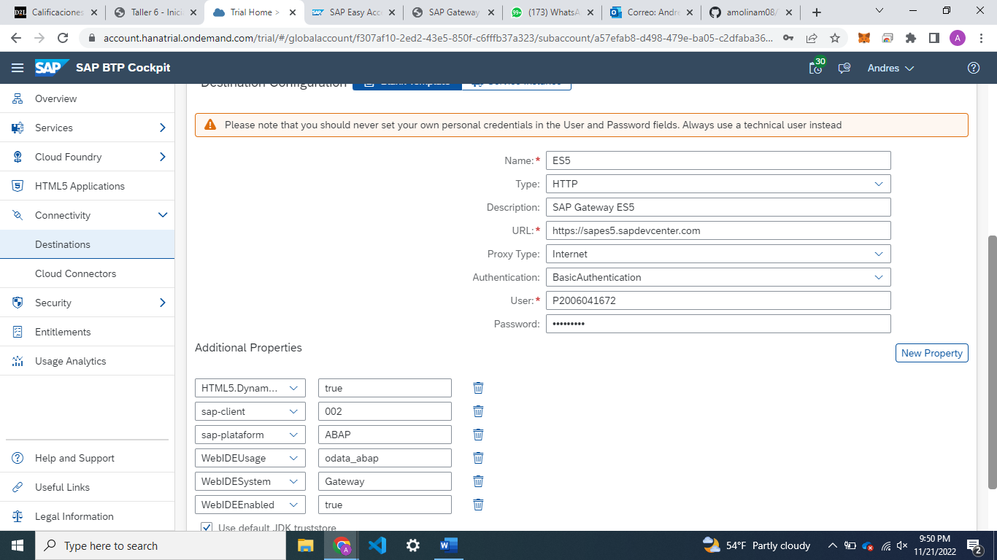

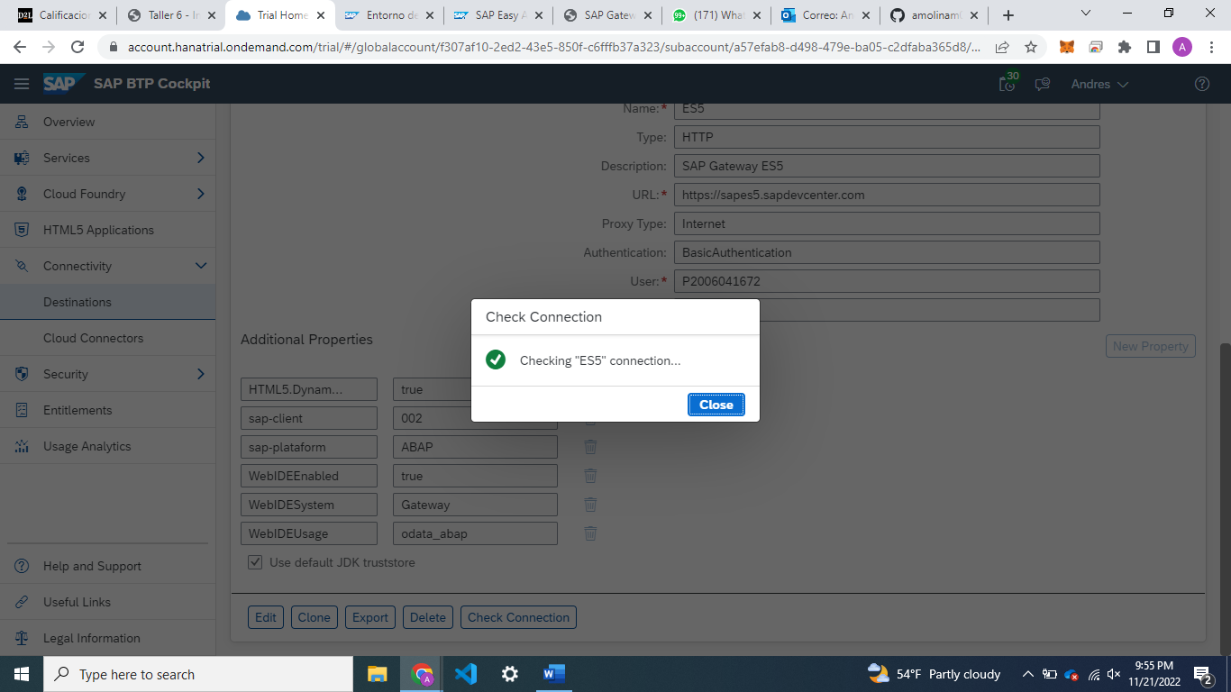

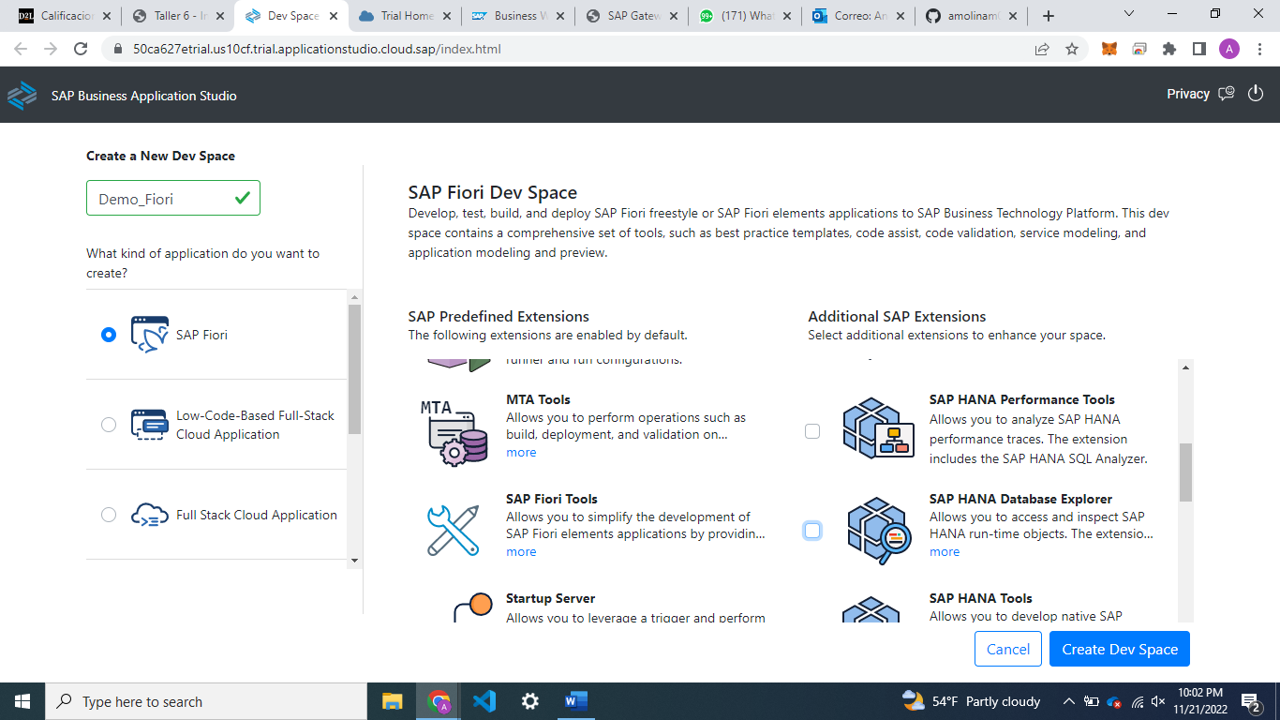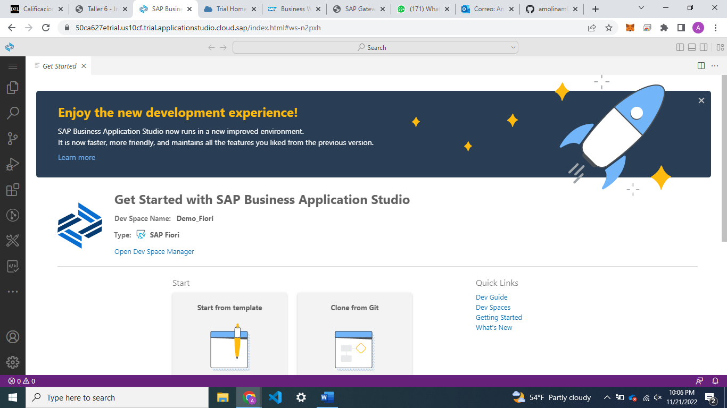

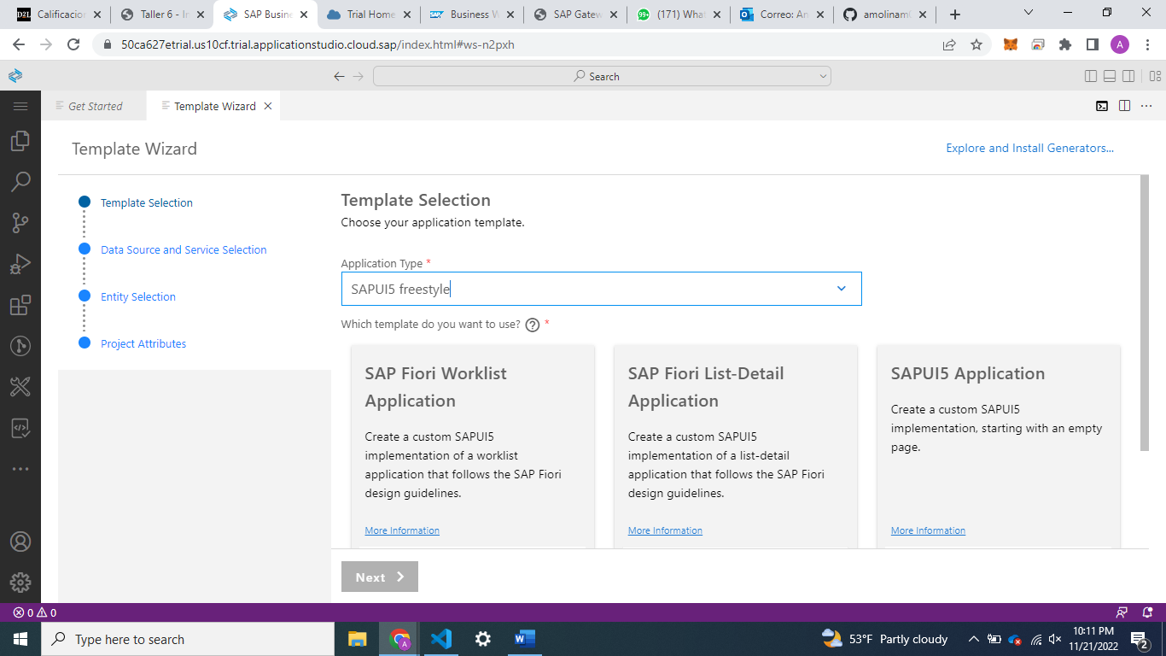

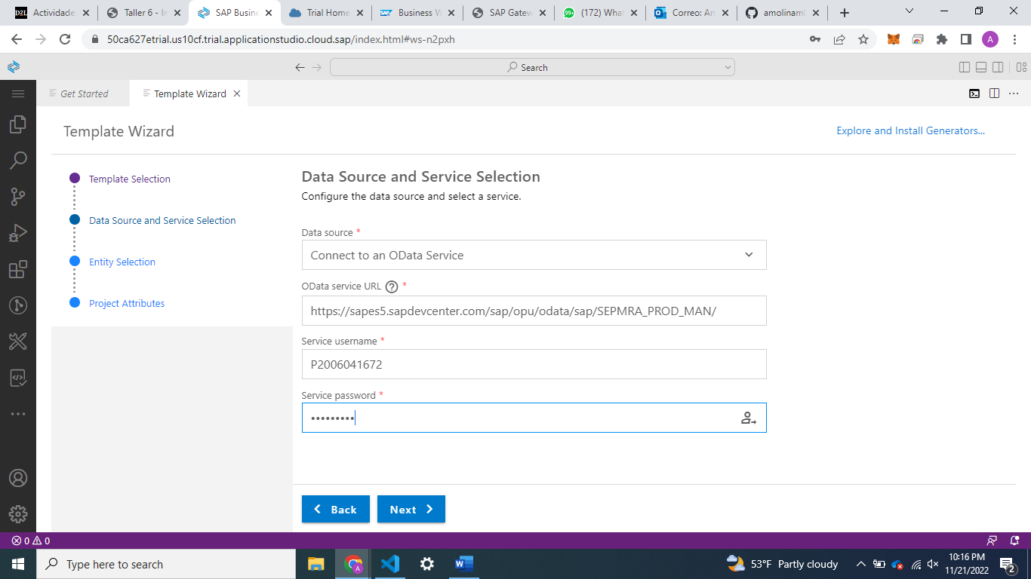

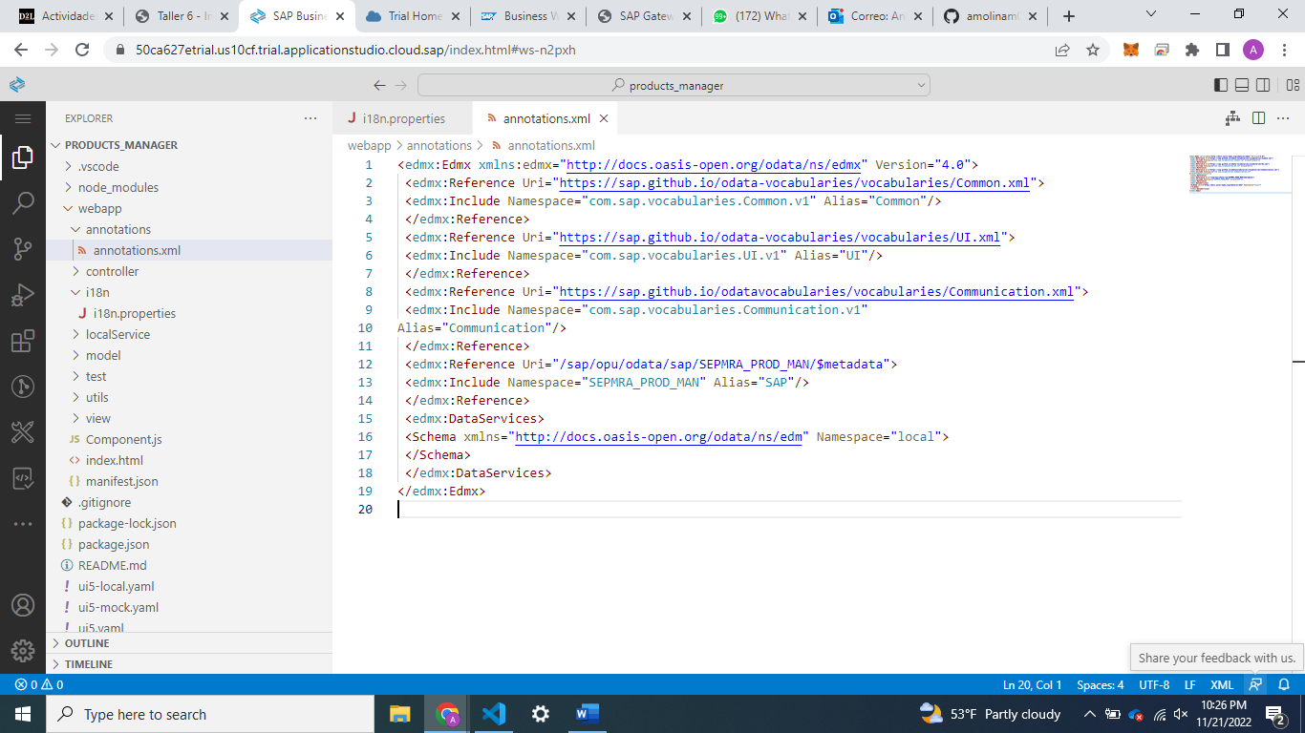

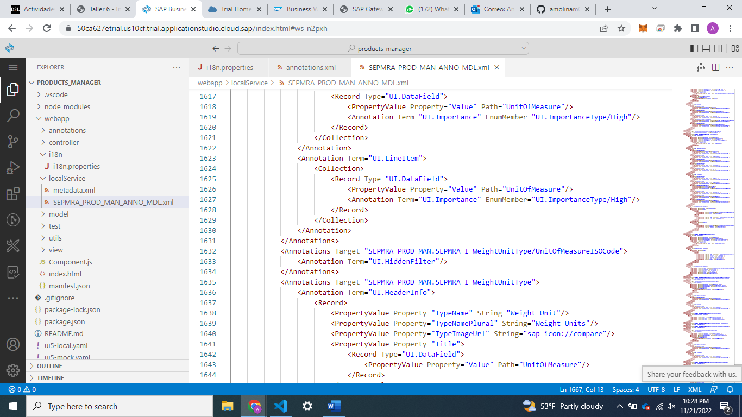 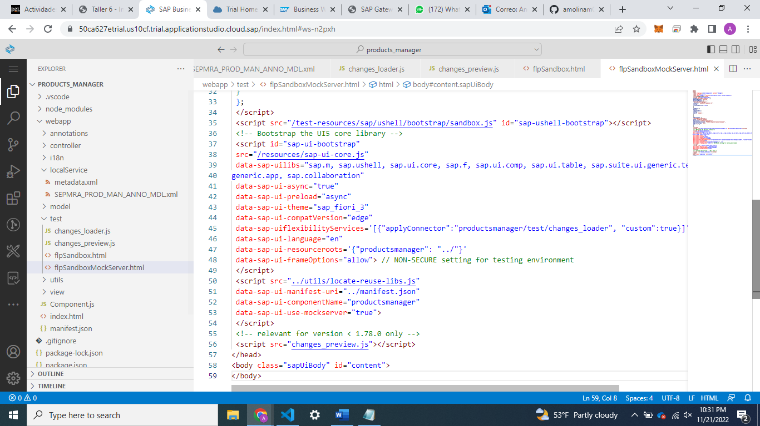

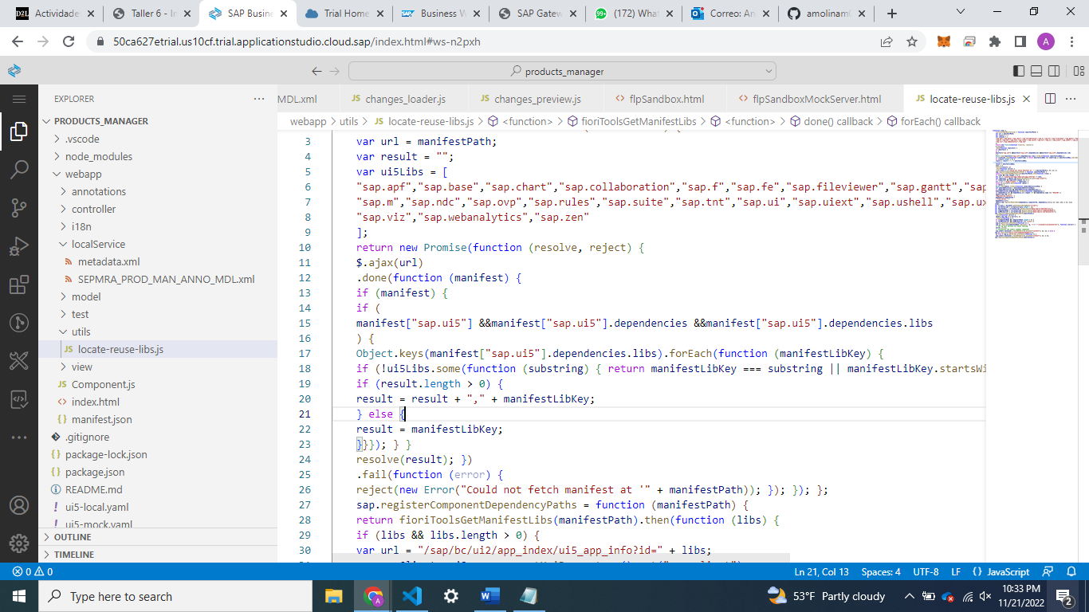

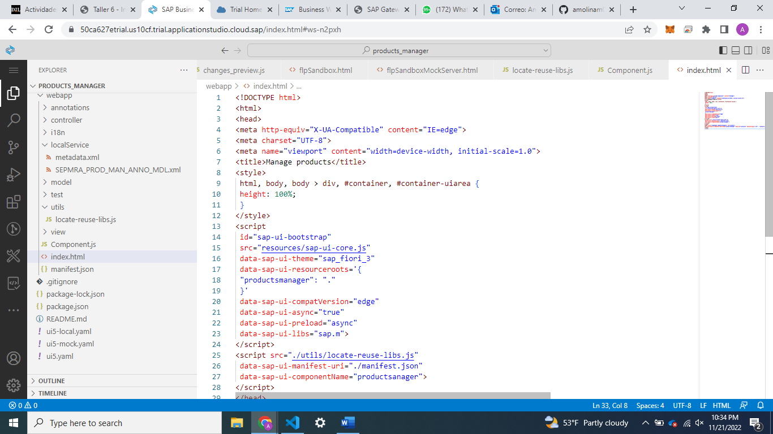

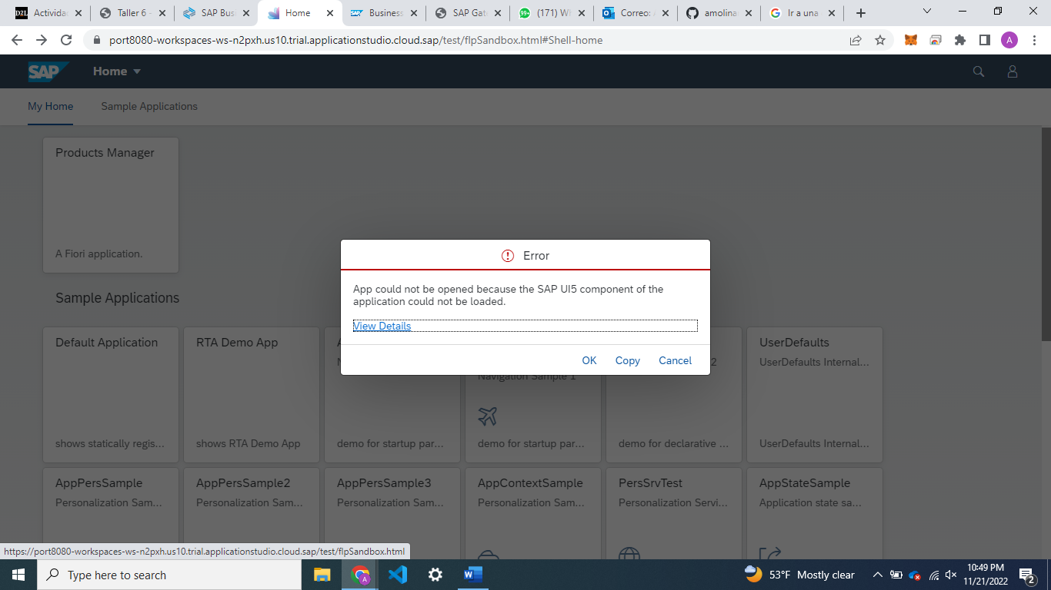

En este caso, se llega hasta este punto. La app no puede hacer launch. Supongo que es debido a un error que hay en los .yam ya que hay un error de cast en el spec. No supe como arreglarlo pero acá mando captura del error.

El taller fue descargado desde la carpeta products_manager y desde ahí se subió a github como una carpeta.